wgx_relation_graph

背景
关系图组件通常用于展示复杂的网络结构，如组织架构、社交网络、知识图谱等场景。它可以直观地展示节点之间的关系。
以下是关系图组件的配置分组及说明。

配置说明

数据属性
配置项 | 配置名称 | 类型 | 默认值 | 备注
rootId | 根节点 | String | - | 设置根节点的 ID
nodes | 节点数据 | List或者匿名数据结构 | [] | 设置节点数据，每个对象包含节点的详细信息
lines | 关系线数据 | List或者匿名数据结构 | [] | 设置关系线数据，每个对象描述节点间的连接

nodes 数据结构
属性 | 类型 | 描述
id | String | 节点的唯一标识符
text | String | 节点显示的文本
color | String | 节点的背景颜色
fontColor | String | 节点文本的颜色
borderWidth | Integer | 节点边框的宽度
borderColor | String | 节点边框的颜色
nodeShape | Integer | 节点的形状 0:圆形 1方形;
width | Integer | 节点的宽度
height | Integer | 节点的高度
opacity | Decimal | 节点的不透明度 (值范围：0到1,或者0到100)，设置为0可以实现隐藏的效果
isHide | Boolean | 是否隐藏节点
disableDrag | Boolean | 是否禁用节点拖拽
disableDefaultClickEffect | Boolean | 是否禁用节点的默认点击效果

lines 数据结构
属性 | 类型 | 描述
from | String | 起始节点的 ID
to | String | 结束节点的 ID
text | String | 关系线的文本
color | String | 关系线的颜色
lineWidth | Integer | 关系线的宽度
isHide | Boolean | 是否隐藏关系线
lineShape | Integer | 关系线的形状 0:直线;1:曲线;2:折线;3:圆弧;4:圆弧折线;5:圆弧折线2;6:圆弧折线
fontColor | String | 关系线文本的颜色
opacity | Decimal | 关系线的不透明度 透明度(值范围：0到1,或者0到100)，设置为0可以实现隐藏的效果
isHideArrow | Boolean | 是否隐藏关系线的箭头
useTextPath | Boolean | 是否使用文本路径

主要属性
配置项 | 配置名称 | 类型 | 默认值 | 备注
defaultJunctionPoint | 默认连接点位置 | String | 'border' | 设置默认的连接点位置
layout | 布局方式 | String | 'center' | 设置布局方式 tree:树状布局/center:中心布局/force:自动布局
layoutFrom | 树状图布局方向 | String | 'top' | 设置树状图布局方向，只有当布局方式为树状图时有效 left:从左到右/top:从上到下/right:从右到左/bottom:从下到上

交互属性
配置项 | 配置名称 | 类型 | 默认值 | 备注
allowShowMiniToolBar | 显示工具栏 | Boolean | true | 设置是否显示工具栏
allowAutoLayoutIfSupport | 显示自动布局按钮 | Boolean | true | 设置是否在工具栏中显示自动布局按钮
disableZoom | 禁用缩放 | Boolean | false | 设置是否禁用缩放功能
disableDragNode | 禁用节点拖拽 | Boolean | false | 设置是否禁用节点拖拽功能

样式属性
配置项 | 配置名称 | 类型 | 默认值 | 备注
backgroundColor | 背景颜色 | String | '#fff' | 设置图表的背景颜色
backgroundImage | 图谱水印 URL | String | null | 设置图谱水印的 URL
backgroundImageNoRepeat | 不重复显示水印 | Boolean | false | 设置是否不重复显示水印

组件逻辑
方法名 | 描述 | 参数 | 返回值
reload | 重新加载关系图数据 | 无 | 无

使用示例
创建一个简单的关系图。

- 创建 页面 页面，将关系图组件拖入到页面中。
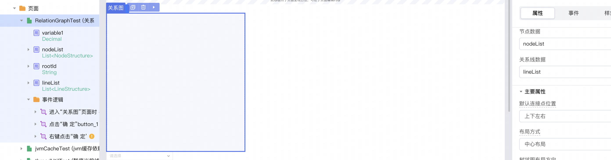

- 创建数据集，设置根节点 ID，包含节点数据和关系线数据。将数据集绑定到关系图组件的相应属性,可以是用匿名结构或者自定义数据结构(我这里直接在进入页面赋值了)。
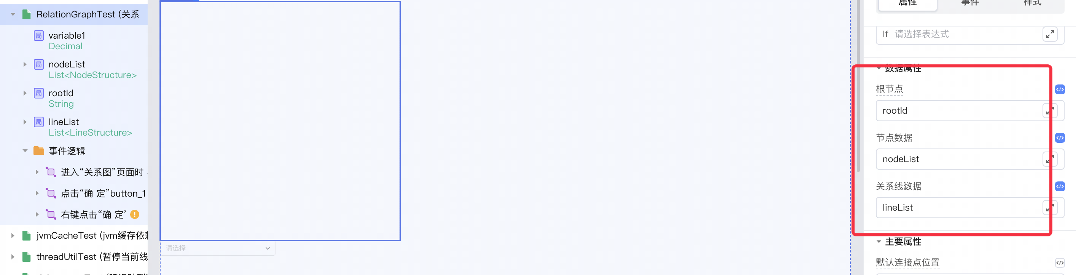
3.并配置适当的交互属性，如允许显示工具栏和自动布局按钮。
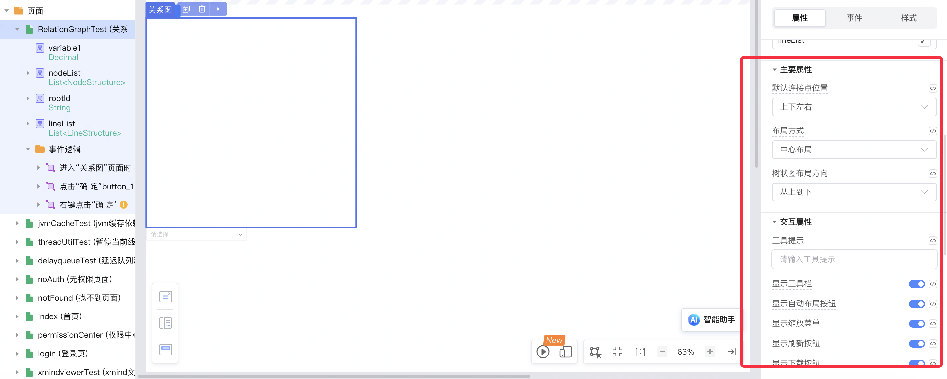

- 预览应用，即可看到关系图的展示效果。用户可以拖拽节点，使用工具栏进行缩放和自动布局等操作。
